
家庭电路中电流过大的原因
1．发生短路是电路中电流过大的原因之一
（1）短路：就是电流没有经过用电器而直接构成通路。
（2）原因：发生短路时，电路中的电阻很小，相当于导线的电阻，电路中的电流会很大。
（3）实际情况：在安装时致使火线和零线直接接通，或用电器内部火线和零线直接接通；电线或用电器的绝缘皮由于老化而破损，致使火线和零线直接接通。
2．用电器的总功率过大是造成电流过大的另一原因
（1）原因：电源电压一定，用电器的总功率过时，根据公式I=P/U可知，电路中的电流会过大。
（2）实际情况：多个用户集中同时使用多个大功率的用电器；一个插座上使用多个大功率的用电器。
典型例题 下列说法中正确的是（ ）
A．在家庭电路中，同时工作的用电器越多，总电阻越小
B．引起家庭电路中电流过大的原因，一定是连入电路中的用电器实际功率过大
C．金属导体中的电流方向与其中自由电子定向移动方向相反
D．家庭电路中的空气开关突然断开，应先找出引起电流过大的原因，解决后再闭合空气开关
解析：因为在家庭电路中，各用电器都是并联的，而且并联电路的等效电阻小于其中任何一个电阻，所以同时工作的用电器越多，总电阻越小，故A选项是正确的；引起家庭电路中电流过大的原因，一是短路；二是连入电路中的用电器实际功率过大。故B选项是错误的；因为物理学规定：正电荷定向移动的方向为电流的方向，而自由电子带负电，所以金属导体中的电流方向与其中自由电子定向移动方向相反。故C选项是正确的；家庭电路中的空气开关突然断开，应找出是短路造成的；还是连入电路中的用电器实际功率过大造成的，解决后再闭合空气开关。故D 选项是正确的.
答案：ACD
针对练习1 炎热的夏天，小雷家新安装了空调。当空调运转时，只要将完好的电水壶插头插入插座，空气开关就跳闸，分析原因可能是（ ）
A．电水壶的插头没插入前，插座就短路了
B．电路中用电器的总功率过大
C．电路中总电流小于空气开关的额定电流
D．电线过细而电阻大造成电路电流过大
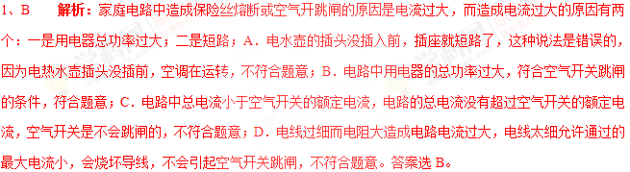
针对练习2 关于家庭电路，下列说法中正确的是（ ）
A、家庭电路中总电流过大，一定是由于电路中用电器的实际功率过大引起的
B、在家庭电路中，同时工作的用电器越多，总电阻越小
C、如果家庭电路中不安装保险丝，那么发生短路时，会因为通过用电器的电流过大而烧毁用电器
D、电炉子工作时，电炉丝热得发红，而连接电炉子的导线并不太热，是因为导线的电阻比电炉丝的电阻小
2、BD 解析：A、家庭电路中电流过大的原因有两个：一是短路，二是用电器总功率过大，故A错误；
B、在家庭电路中，同时并联的用电器越多，总电阻越小，B正确；
C、如果家庭电路中不安装保险丝，当发生短路时，电流不经过用电器直接回到零线，电流过大，放出的热量过多，会烧坏电路中的导线，引起火灾，故C错误；
D、电炉丝和导线是串联的，根据焦耳定律公式$U=\frac{W}{}=\frac{\text{36}J}{0\text{.}6A×\text{10}S}=6V$可以判断，导线的电阻小，放出的热量就会少，因此导线并不太热，故D正确；故选BD。
针对练习3 小王家中的电能表如图所示，从表盘信息可知，他家接入的用电器总功率不能超过 w。当家里只有电磁炉工作时，电能表在1min内转15转，则该电磁炉的额定功率为________w。
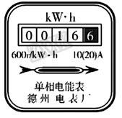
3、 4400 1500 解析：由电能表铭牌可知，电能表正常工作时的电压是220V，允许通过的最大电流是10A，由P=UI可以求出电能表允许的最大功率；由电能表铭牌可知，每消耗1kW•h的电能，电能表转盘转过3600转，根据电能表转盘转过的圈数可以求出电磁炉消耗的电能，然后由电功率公式求出电磁炉的功率．该电能表允许通过的最大功率P_{最大}=UI=220V×20A=4400W，则小王家接入的用电器总功率不能超过4400W；电磁炉工作1min消耗的电能：W=$I=\frac{Q}{t}=\frac{6C}{\text{10}s}=0\text{.}6A$=0.025kW•h，电磁炉的功率：P_{电磁炉}=$U=\frac{W}{}=\frac{\text{36}J}{0\text{.}6A×\text{10}S}=6V$=1.5kW=1500W．
1．下列现象不会引起家庭电路发生火灾的是
A．用电器总功率过大
B．短路
C．开关内两根线相碰
D.线路连接处接触不良
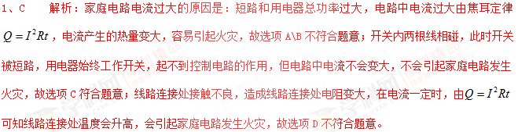
2．家庭电路中，下列哪种情况会使熔丝熔断（ ）
A．停电 B． 关闭空调 C． 电路发生短路 D． 打开冰箱门
2、C 解析：引起家庭电路中电流过大的原因有两个，短路或总功率过大，当家庭电路中电流过大时，电流通过保险丝产生的热量变大，使使熔丝熔断，所以符合题意的是电路发生短路电路发生短路。
3．家庭电路中有时会出现这样的现象：原来各用电器都在正常工作，当再将一个手机充电器的插头插入插座时，家里所有的用电器全部停止了工作，关于这种现象以及形成的原因，以下说法正确的是（ ）
A．可能是这个插座的火线和零线原来就相接触形成了短路
B．可能是这个用电器的插头与插座没有形成良好接触，仍然是断路状态
C．可能是插头插入这个插座时，导致火线和零线相接触形成了短路
D．可能同时工作的用电器过多，导致干路中总电流过大，保险开关跳闸
3、C 解析：A.如果插座的火线和零线原来就短路，那么在没有插入手机充电器之前，电路就已经出现了短路，室内用电器不会正常工作，所以选项A不正确；B.若是用电器的插头与插座断路状态，则用电器不工作，不会影响室内其它用电器，所以选项B不正确；C.若是插头插入这个插座时，导致火线和零线相接触形成了短路，室内所有的用电器全部停止了工作，若不及时断电会发生火灾，所以选项C正确；D.手机充电器的功率很小，使用后不会导致干路中总电流过大，保险开关跳闸，所以选项D不正确．故本题答案选 C．
4．甜甜小的时候家里只有点灯和小的黑白电视，现在生活水平日益提高，家里有了空调，冰箱，洗衣机，电动车，电风扇，电饭锅，电饼铛，还有好多电视，他感觉家里能否无限制地增加家用电器，是否可以呢？
A、可以 B、不可以 C、还可以增加一些 D、无限制的增加
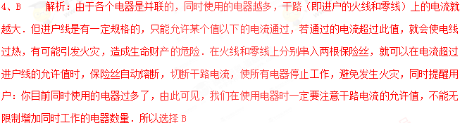
5．新建的居民住宅大多安装了自动空气开关。其原理如图所示，当电路由于电流过大时，电磁铁P的磁性将变 （选填“强”或“弱”），吸引衔铁Q的力变大，使衔铁转动，闸刀在弹力作用下自动开启，切断电路，起到保险作用。某周末，文强同学在家开着空调看电视，妈妈打开电饭锅做饭时，家里的自动空气开关“跳闸”。则此时“跳闸”的原因最可能是 。
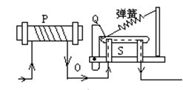
5、强 总功率过大 解析：电磁铁P可以对衔铁Q产生吸引力也可以释放衔铁。当电路中的电流不大时，虽然电磁铁具有磁性，但对衔铁吸引力小，无法使衔铁转到，使电路正常工作，当电路中的电流过大时，电磁铁的磁性变强对衔铁吸引力变大，使衔铁转到，在弹簧的作用下，空气开关断开，保护电路中的用电器不会烧坏。家庭电路自电流过大共有2个原因：短路和功率过大。当短路时，电流直接通过导线，由于导线电阻过小，导致电流过大;当用电器总功率过大时，根据P=UI电流会非常大。题中因为妈妈打开电饭锅做饭，导致电流过大而“跳闸”，故是因为总功率过大。
6．如图所示的甲、乙两个电路中，开关闭合后，电线燃烧起来。分析产生现象的原因：
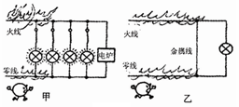
（1）甲电路中电线燃烧起来的原因是 使电路中电流过大；
（2）乙电路中电线燃烧起来的原因是 使电路中电流过大。
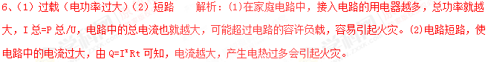
1. 【2017•自贡卷】家庭电路中的保险丝熔断了，以下原因中不可能的是（ ）
A、 家庭中用电器的总功率过大 B、 电灯开关中的两根导线相碰
C、保险丝的规格不合适，熔断电流太小 D、 插头中的两根导线相碰
【答案】B
【解析】
家庭电路中的保险丝熔断，是由于电路中的电流过大引起的，而产生电流过大的原因有两个：一是发生了短路，另一个是用电器总功率过大． A、根据P=UI可得：，家庭电路中的电压是一定的，U=220V，所以用电器总功率过大，电路中的总电流就会过大，电流通过保险丝产生的热量就会过多，保险丝温度升高而熔断；
B、拉线开关中两根导线的线头相碰，使电路闭合，用电器工作，不会使保险丝熔断；
C、如果保险丝的熔断电流小于电路中的正常工作电流，电流通过保险丝产生的热量多，保险丝会熔断；
D、插头中的两根导线线头相碰，电路中发生短路，导致电路中电流过大，熔断保险丝．
故选B．
考点：熔断器的作用及保险丝的选择方法；家庭电路电流过大的原因．
2. 【2017•鄂州卷】在生活中，我们会遇到这些情况：(1)开关中的两个线头相碰；(2)插头中的两个线头相碰； (3)电路中增加了大功率的用电器；(4)户外输电线绝缘皮损坏。在上述情况中，可能引起家庭电路中空气开关跳闸的是
A．(1)和(2) B．(2)和(3) C．(2)和(4) D．(1)和(4)
【答案】B
【解析】
（1）开关中的两个线头相碰，会导致开关无法控制用电器，用电器将一直工作，但不会导致电流过大；（2）会导致用电器短路，会导致电流过大；（3）会导致用电器的总功率过大，会导致电流过大；（4）户外线短路，不会烧毁家庭电路中的保险丝，故选B。
考点：家庭电路电流过大的原因
3、在生活中，我们有时会遇到以下几种情况，在下述情况中可能引起家庭电路中空气开关跳闸的是（ ）
（1）电路中增加大功率的用电器；
（2）插座中的两个线头相碰；
（3）开关中的两个线头相碰；
（4）户外输电线绝缘皮破损。
A. （1）和（2） B. （2）和（3） C. （1）和（3） D. （2）和（4）
【来源】2018年山东省枣庄市中考物理试题
【答案】A[来源:Z§xx§k.Com]
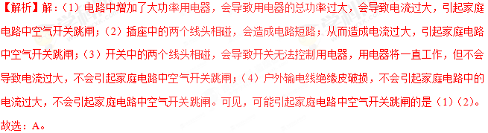
点睛：家庭电路中电流过大，会引起家庭电路中空气开关跳闸。其原因主要有两种，一是用电器短路，二是用电器的总功率过大。根据各种情况中的现象，进行判断。
4、如图是常用的带有多插孔的插排。小明家插排的指示灯已经损坏，但闭合开关后插孔上连接的用电器仍可以正常工作。某一天小明家装修时将切割机插入插排，切割机工作时，家中的空气开关出现了“跳闸”现象。则下列说法中正确的是（ ）
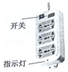
A. 插排上的插孔与指示灯是串联关系
B. “跳闸”的原因一定是电路发生了断路
C. “跳闸”的原因一定是电路发生了短路
D. “跳闸”的原因可能是电路总功率过大
【来源】【全国市级联考】2018年山东省聊城市中考物理试题
【答案】D
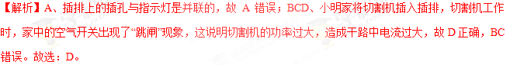
点睛：插座中接入的所有用电器是并联的，开关处于干路上；电流过大的原因是短路或总功率过大。
5、下列关于家庭电路和安全用电常识的说法，错误的是
A. 开关应该接在火线与灯泡之间
B. 若空气开关“跳闸”，一定是使用了大功率用电器
C. 使用试电笔判断火线、零线时，手要按住笔尾金属体
D. 使用三线插头和三孔插座的目的，是将用电器的金属外壳与大地相连
【来源】山东省威海市2018年初中学业考试（中考）物理试题
【答案】B
【解析】A. 开关应该接在火线与灯泡之间，这样开关断开时，灯与火线断开更安全，故A正确；
B. 若空气开关“跳闸”，可以是使用了大功率用电器，也可以是发生了短路，故B错误；
C. 使用试电笔判断火线、零线时，手要按住笔尾金属体，这样才会通过人体形成通路，氖管才可能发光，故C正确；
D. 使用三线插头和三孔插座的目的，是将用电器的金属外壳与大地相连，用电器漏电时，电流通过地线导入大地，更安全，故D正确；
故B符合题意。
点睛：牢记家庭电路电流过大的原因，一是短路，电流很大，二是电功率过大，都会造成空气开关跳闸或保险丝熔断。
6、【2017•深圳卷】小明把台灯插入插座，闭合开关，家里的总控制开关立刻跳闸，请分析造成这种现象的原因是（ ）
A、插头短路
B、灯丝断路
C、灯头内短路
D、灯头内断路
【答案】C
【解析】
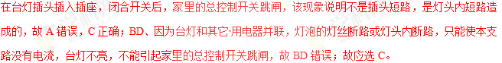
【考点定位】家庭电路的故障分析
7、下列说法正确的是
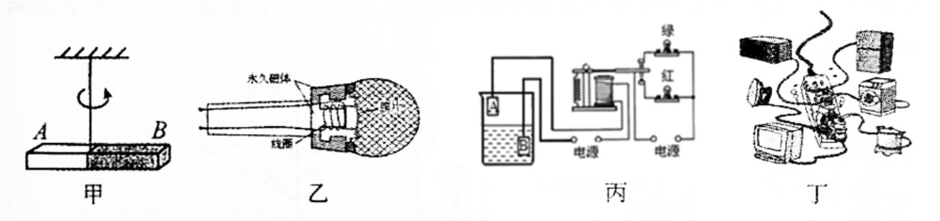
A. 图甲中磁铁静止时A端总是指向地理北方，则A端是磁铁的北极
B. 图乙为动圈式话筒的结构示意图，它的工作原理是磁场对电流的作用
C. 图丙为水位自动报警器，当水位上升到金属块A时，红灯不亮绿灯亮
D. 图丁所示的现象中，同时工作的用电器过多不会使家庭电路电流过大
【来源】2018包头中考物理试题
【答案】A
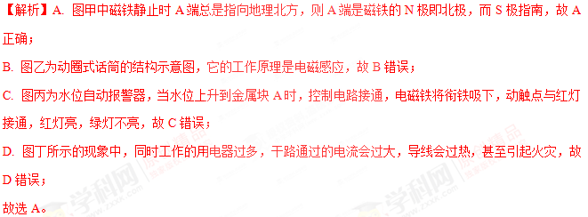
点睛：注意区分电磁感应和磁场对通电导线作用力的两个原理，容易混淆，从能的转化看，两者是相反的，即电磁感应现象中将机械能转化为电能，而磁场对通电导线的作用力，将电能转化为机械能。
8. 【2017•威海卷】炎炎夏日，同时使用过多的大功率用电器往往会引起空气开关“跳闸”，其原因是 ，请写出一条安全用电的注意事项 ．
【答案】总功率过大；不要同时使用大功率用电器
【解析】
根据I=可知，在电压一定时，大量的用电器同时使用会使电路的总功率过大，干路总电流过大，引起空气开关“跳闸”；安全用电的注意事项：不要同时使用大功率用电器（不要用湿手碰开关、有金属外壳的用电器要使用三脚插头等）。
【考点定位】家庭电路电流过大的原因
9. 【2017•营口卷】小华家的电能表上标有“600revs（kW•h）”的字样，表示接在这个电能表上的用电器，每消耗1kW•h的电能，电能表上的转盘转过600转，她想用电能表测量家中空调的功率，便单独使用空调1min，同时观察到电能表上的转盘转过了10转，则空调的功率为 W．家庭电路如果电流过大，会导致温度升高，造成火灾，电流过大有两个原因，一是 ，二是 ．
【答案】1000；电路中发生短路故障；电路中用电器的总功率过大，造成干路电流过大
【解析】
空调工作1min消耗的电能W=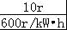=kW•h；空调的功率：P==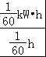=1kW=1000W；在家庭电路中，导致电流过大原因有：（1）电路中发生短路故障；（2）电路中用电器的总功率过大，造成干路电流过大。
【考点定位】电能表参数的理解与电能的求法；家庭电路电流过大的原因；电功率的计算
10、家庭电路中的各用电器之间是 （填“串”或“并”）联的。家庭电路中发生短路时，电路中的 很大，此时电路中的 会起到保护作用，避免发生火灾。“十字”路口上安装着交通指示灯，每组指示灯是“红、黄、绿”三盏，每盏灯上都标有“220V 100W”字样，则每组灯正常工作时每小时耗电 度。
